Отчёт по лабораторной работе №1 по дисциплине “Статистическое моделирование”

Шайхльбарин Денис Маратович

Выполнено: 2024-03-11

library(moments)  
library(ggplot2)  
z<-read.csv(file = "cisc.csv", header = TRUE);  
year<-z$Year  
frequency<-z$Frequency

year

## [1] 2023 2022 2012 2011 2010 2007 2006 2005 2004 2003 2002 2001 2000 1999 1998  
## [16] 1997 1996

frequency

## [1] 9043.92 9008.82 8794.33 8709.06 8242.45 8220.10 7657.60 7638.60 6315.20  
## [10] 5255.00 4588.49 3391.12 2205.56 1286.30 743.40 375.00 266.00

## Зависимость рекордной частоты ядра процессора на архитектуре CISC по годам:

plot(year, frequency, type='l')

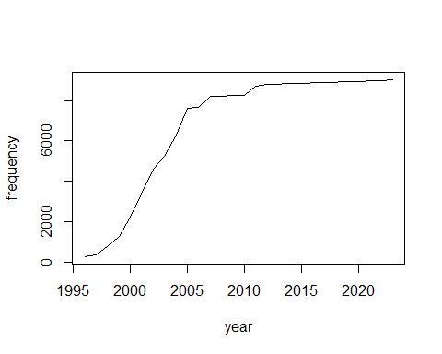

Ссылка на исходные данные - <https://skatterbencher.com/cpu-overclocking-world-record-history/>

Среднее

mean(frequency)

## [1] 5396.526

Медиана

median(frequency)

## [1] 6315.2

Дисперсия

var(frequency)

## [1] 11305356

Стандартное отклонение

sd(frequency)

## [1] 3362.344

Наименьшее

min(frequency)

## [1] 266

Наибольшее

max(frequency)

## [1] 9043.92

Коэффициент эксцесса

kurtosis(frequency, na.rm = TRUE)

## [1] 1.551109

Коэффициент ассиметрии

skewness(frequency, na.rm = TRUE)

## [1] -0.3941082

Квантили

quantile(frequency)

## 0% 25% 50% 75% 100%   
## 266.00 2205.56 6315.20 8242.45 9043.92

## Распределение Фишера:

При малых значениях своих основных параметров (числа степеней свободы) график плотности распределения однозначно ассиметричен. Само по себе распределение сходится к единице. При увеличении значения параметров плавно смещает “купол” вправо, постепенно напоминая нормальное распределение.

## Степени свободы: df1 = 10, df2 = 10

x1<-rf(1000, 10, 10)  
plot(x1, df(x1, df1=10, df2=10), type='p')

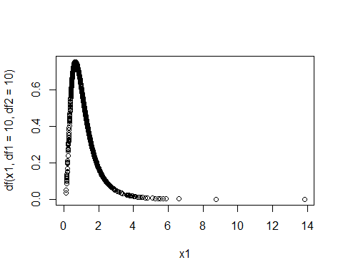

plot(x1, pf(x1, df1=10, df2=10), type='p')

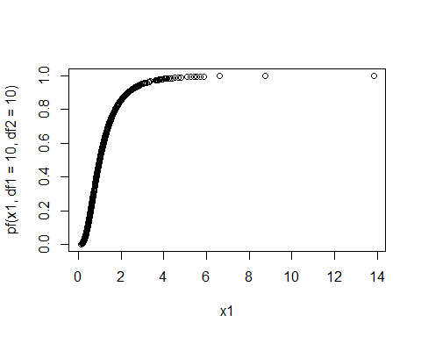

Критическое значение:

qf(0.99, 10, 10)

## [1] 4.849147

Уровень доверия:

pf(1.55, 10, 10)

## [1] 0.7496075

## Степени свободы: df1 = 10, df2 = 50

x2<-rf(1000, 10, 50)  
plot(x2, df(x2, df1=10, df2=50), type='p')

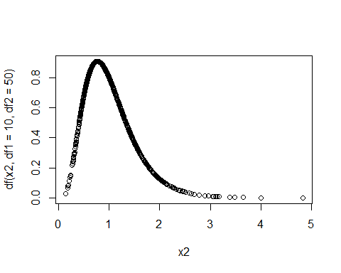

plot(x2, pf(x2, df1=10, df2=50), type='p')

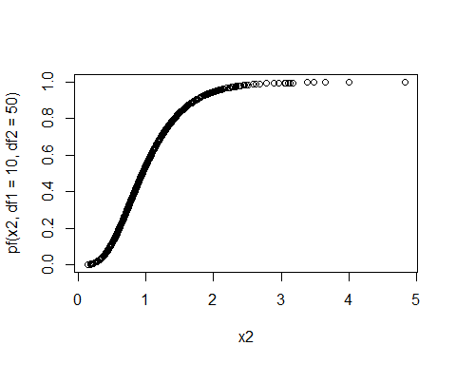

Критическое значение:

qf(0.95, 10, 50)

## [1] 2.026143

Уровень доверия:

pf(2.33, 10, 50)

## [1] 0.9757794

## Степени свободы: df1 = 10, df2 = 100

x3<-rf(1000, 10, 100)  
plot(x3, df(x3, df1=10, df2=100), type='p')

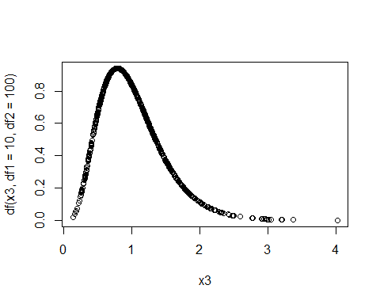

plot(x3, pf(x3, df1=10, df2=100), type='p')

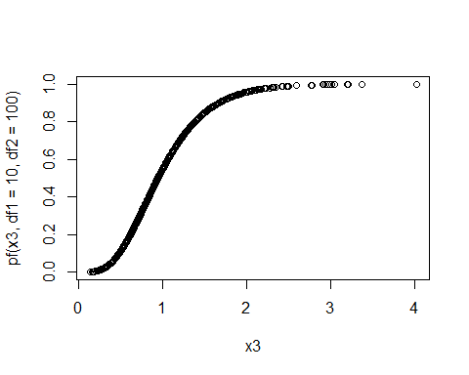 Критическое значение:

qf(0.90, 10, 100)

## [1] 1.663225

Уровень доверия:

pf(4.80, 10, 100)

## [1] 0.9999873

## Степени свободы: df1 = 10, df2 = 500

x4<-rf(1000, 10, 500)  
plot(x4, df(x4, df1=10, df2=500), type='p')

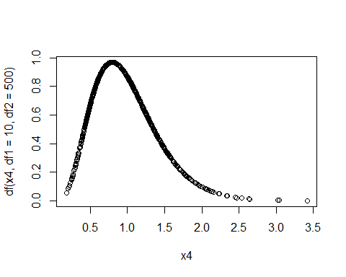

plot(x4, pf(x4, df1=10, df2=500), type='p')

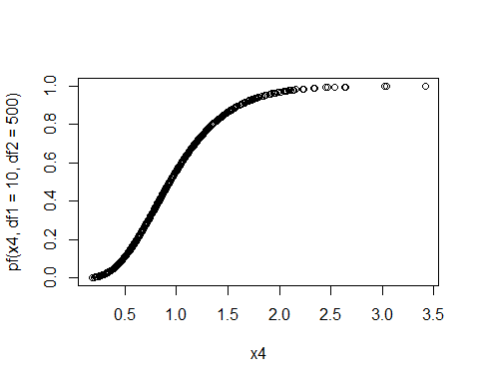

Уровень доверия:

pf(1.72, 10, 500)

## [1] 0.9266348

## Степени свободы: df1 = 10, df2 = 1000

x5<-rf(1000, 10, 1000)  
plot(x5, df(x5, df1=10, df2=1000), type='p')

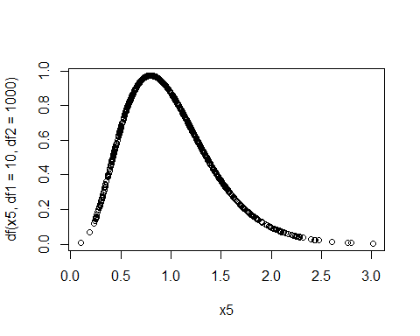

plot(x5, pf(x5, df1=10, df2=1000), type='p')

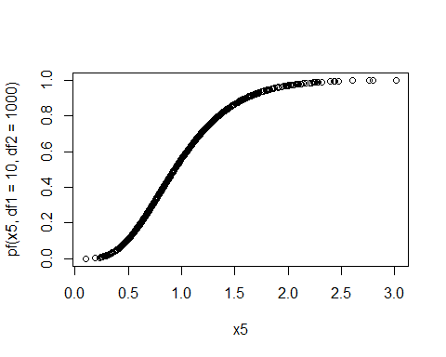

Уровень доверия:

pf(1.35, 10, 1000)

## [1] 0.8010867

## Распределение Стьюдента:

График функции плотности t-распределения симметричен, а его форма напоминает форму купола или шляпы, как у стандартного нормального распределения, но он ниже и шире. При увеличении числа степеней свободы кривая функции плотности всё больше и больше напоминает стандартное нормальное распределение.

## Степень свободы: df = 10

x1<-rt(1000, 10)  
plot(x1, dt(x1, df=10), type='p')

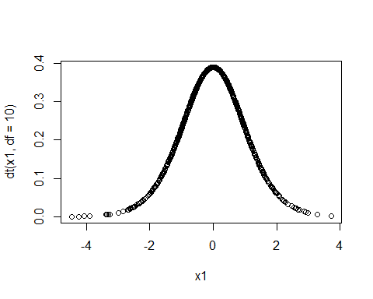

plot(x1, pt(x1, df=10), type='p')

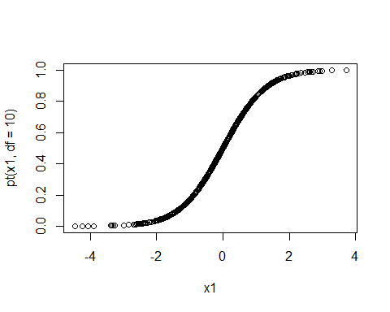

Критическое значение:

qt(0.99, 10)

## [1] 2.763769

Уровень доверия:

pt(1.37, 10)

## [1] 0.8996706

## Степень свободы: df = 50

x2<-rt(1000, 50)  
plot(x2, dt(x2, df=50), type='p')

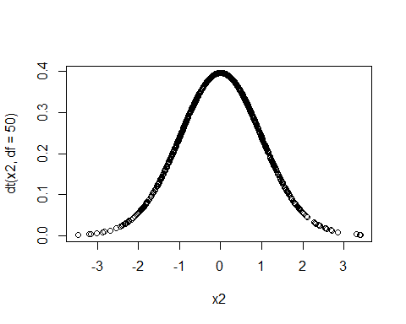

plot(x2, pt(x2, df=50), type='p')

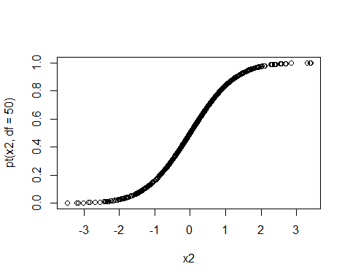

Критическое значение:

qt(0.95, 50)

## [1] 1.675905

Уровень доверия:

pt(2.11, 50)

## [1] 0.9800577

## Степень свободы: df = 160

x3<-rt(1000, 160)  
plot(x3, dt(x3, df=160), type='p')

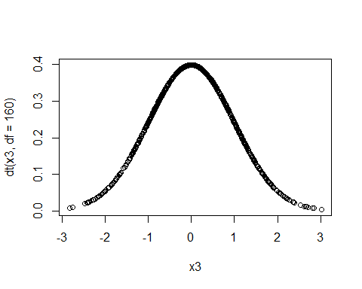

plot(x3, pt(x3, df=160), type='p')

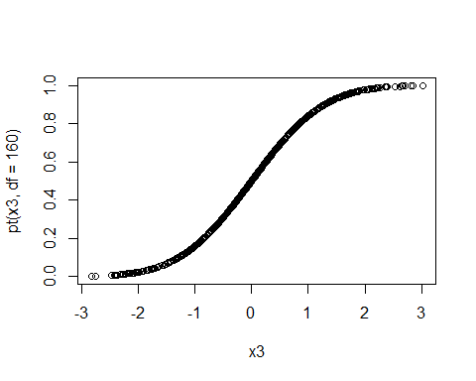

Критическое значение:

qt(0.90, 160)

## [1] 1.286865

Уровень доверия:

pt(0.55, 160)

## [1] 0.7084568

## Показательное распределение:

Форма распределения зависит от одного-единственного параметра λ. При его увеличении кривая функции распределения становится более вогнутой вверх-влево, кривая функции плотности - влево-вниз.

## Параметр λ = 0.3

x1<-rexp(1000, 0.3)  
plot(x1, dexp(x1, 0.3), type='p')

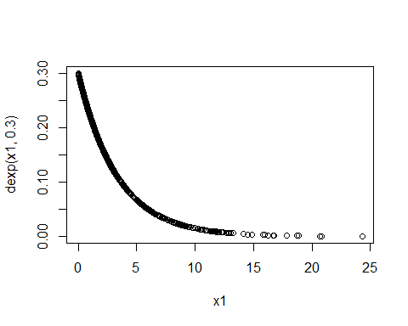

plot(x1, pexp(x1, 0.3), type='p')

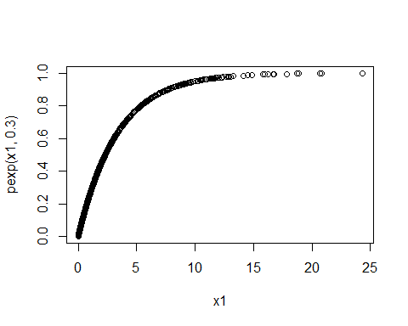

Критическое значение:

qexp(0.99, 0.3)

## [1] 15.35057

Уровень доверия (0.5):

pexp(1.38, 0.5)

## [1] 0.4984239

## Параметр λ = 3

x2<-rexp(1000, 3)  
plot(x2, dexp(x2, 3), type='p')

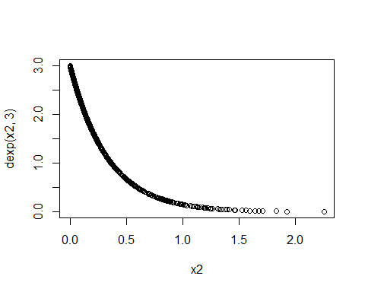

plot(x3, pexp(x2, 3), type='p')

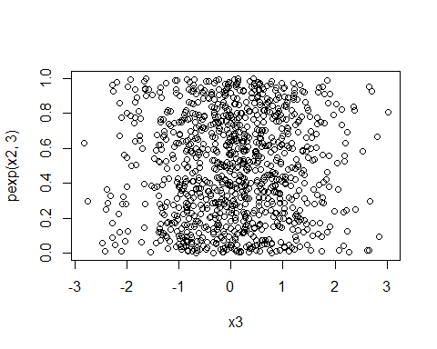

Критическое значение:

qexp(0.95, 3)

## [1] 0.9985774

Уровень доверия (5):

pexp(0.6, 5)

## [1] 0.9502129

## Параметр λ = 13

x3<-rexp(1000, 13)  
plot(x3, dexp(x3, 13), type='p')

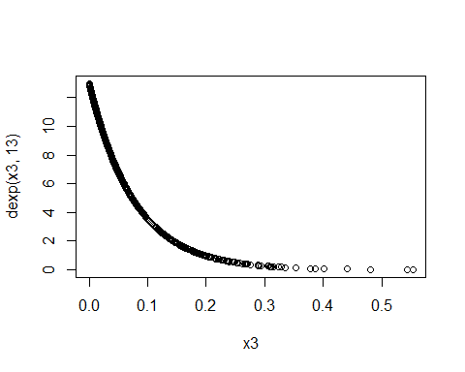

plot(x3, pexp(x3, 13), type='p')

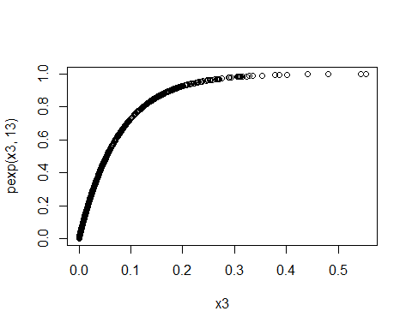

Критическое значение:

qexp(0.90, 13)

## [1] 0.1771219

Уровень доверия (20):

pexp(0.23, 20)

## [1] 0.9899482

## Параметр λ = 23

x3<-rexp(1000, 23)  
plot(x3, dexp(x3, 23), type='p')

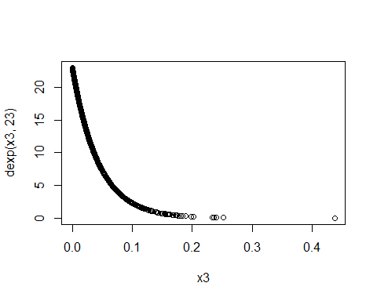

plot(x3, pexp(x3, 23), type='p')

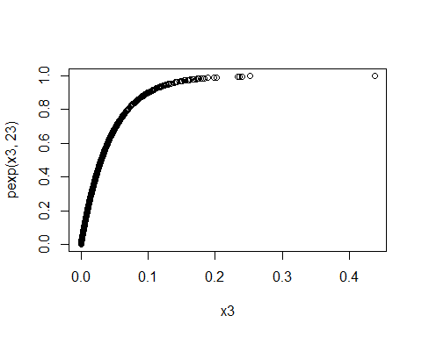

Критическое значение:

qexp(0.90, 23)

## [1] 0.1001124

## Хи^2 распределения:

При увеличении числа степеней свободы кривая быстро смещается вправо, проявляя свойства симметрии, постепенно напоминая нормальное распределение.

## Степень свободы: df = 20

x1<-rchisq(1000, 20)  
plot(x1, dchisq(x1, df=20), type='p')

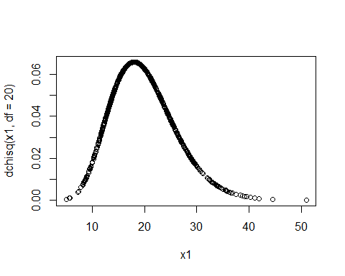

plot(x1, pchisq(x1, df=20), type='p')

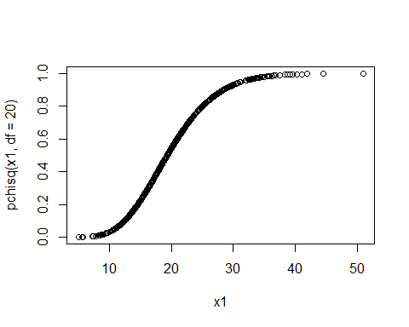

Критическое значение:

qchisq(0.99, 20)

## [1] 37.56623

Уровень доверия (10):

pchisq(12.54, 10)

## [1] 0.7494605

## Степень свободы: df= 50

x2<-rchisq(1000, 50)  
plot(x2, dchisq(x2, df= 50), type='p')

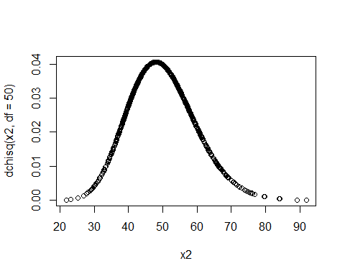

plot(x2, pchisq(x2, df= 50), type='p')

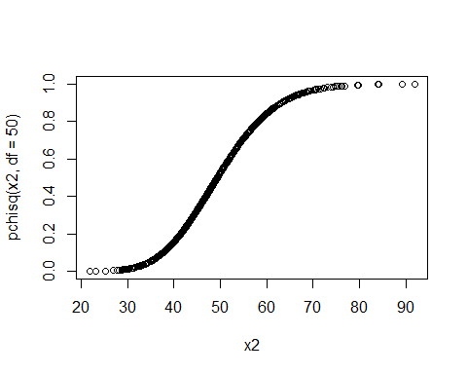

Критическое значение:

qchisq(0.95, 50)

## [1] 67.50481

Уровень доверия:

pchisq(67.54, 50)

## [1] 0.9502968

## Степень свободы: df = 220

x3<-rchisq(1000, 220)  
plot(x3, dchisq(x3, df=220), type='p')

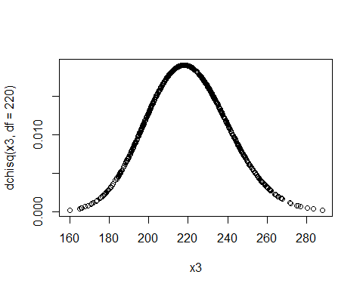

plot(x3, pchisq(x3, df=220), type='p')

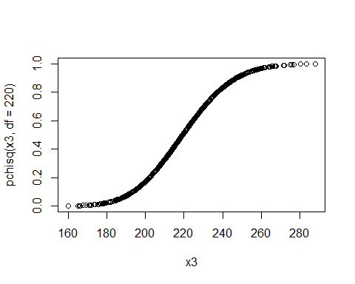

Критическое значение:

qchisq(0.90, 220)

## [1] 247.2739

Уровень доверия:

pchisq(200, 220)

## [1] 0.1705599

## Логнормальное распределение:

Параметрами являются среднее значение и средн.квадратичное отклонение, при увеличении которых можно наблюдать увеличении диапазона значений.

## μ = 0, σ = 1

x1<-rlnorm(1000, mean=0, sd=1)  
plot(x1, dlnorm(x1, 0, 1), type='p')

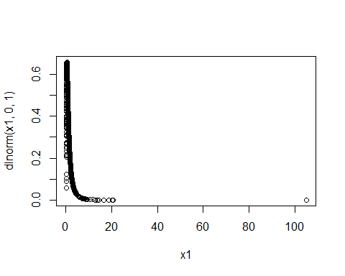

plot(x1, plnorm(x1, 0, 1), type='p')

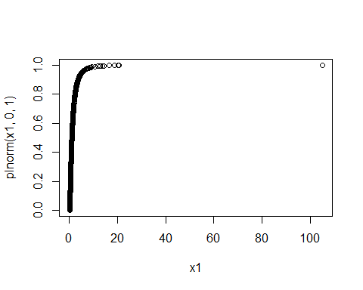

Критическое значение:

qlnorm(0.99, 0, 1)

## [1] 10.24047

Уровень доверия:

plnorm(1.96, 0, 1)

## [1] 0.7495087

## μ = 1, σ = 2

x2<-rlnorm(1000, mean=1, sd=2)  
plot(x2, dlnorm(x2, 1, 2), type='p')

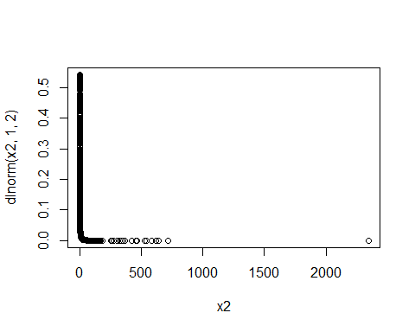

plot(x2, plnorm(x2, 1, 2), type='p')

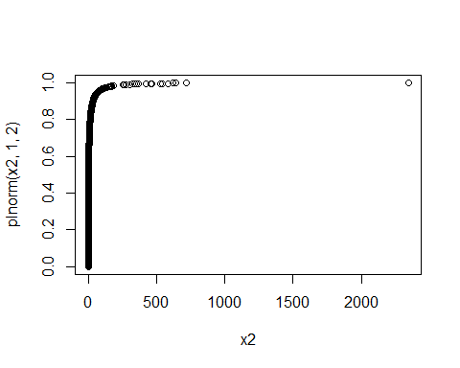

Критическое значение:

qlnorm(0.95, 1, 2)

## [1] 72.94511

Уровень доверия:

plnorm(72.96, 1, 2)

## [1] 0.9500105

## Нормальное распределение:

Основные параметры - среднее значение и дисперсия. Среднее значение отвечает за смещение по оси х: положительно - вправо, отрицательно - влево. Дисперсия - за высоту и ширину: больше диспесия - ниже и шире купол.

## μ = 0, σ = 1

x1<-rnorm(1000, mean=0, sd=1)  
plot(x1, dnorm(x1, 0, 1), type='p')

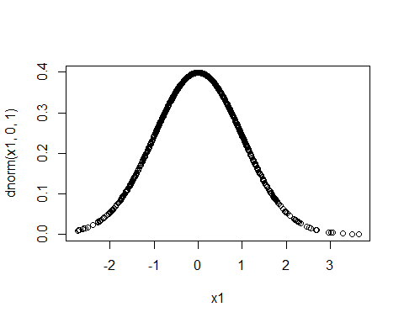

plot(x1, pnorm(x1, 0, 1), type='p')

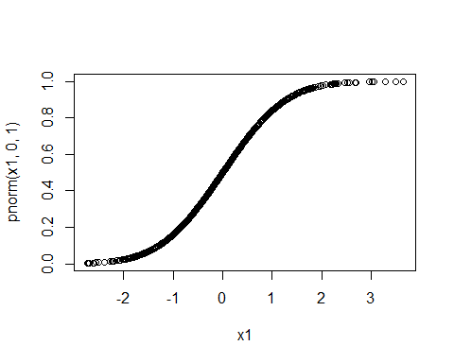

Критическое значение:

qnorm(p=0.99, 0, 1)

## [1] 2.326348

Уровень доверия:

pnorm(1.96, 0, 1)

## [1] 0.9750021

## μ = 1, σ = 2

x2<-rnorm(1000, mean=1, sd=2)  
plot(x2, dnorm(x2, 1, 2), type='p')

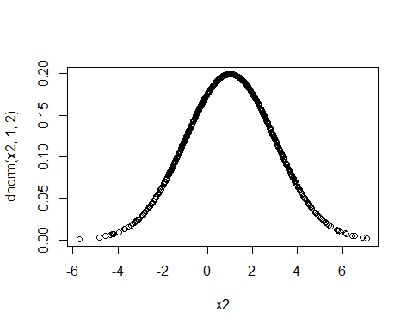

plot(x2, pnorm(x2, 1, 2), type='p')

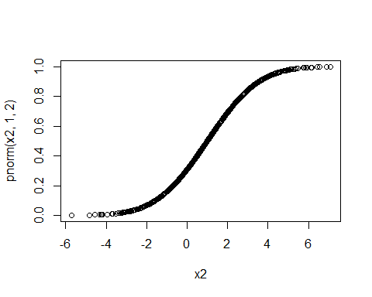

Критическое значение:

qnorm(p=0.95, 1, 2)

## [1] 4.289707

Уровень доверия:

pnorm(2.67, 1, 2)

## [1] 0.7981411

## μ = 2, σ = 3

x2<-rnorm(1000, mean=2, sd=3)  
plot(x2, dnorm(x2, 2, 3), type='p')

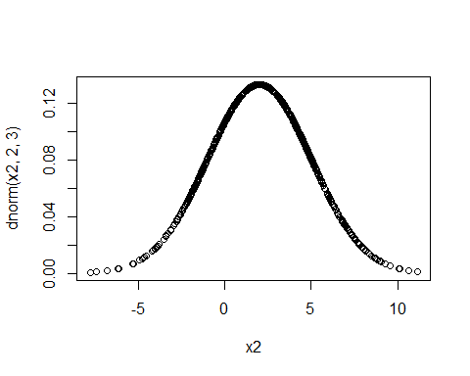

plot(x2, pnorm(x2, 2, 3), type='p')

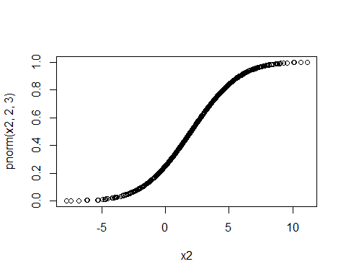

Критическое значение:

qnorm(p=0.9, 2, 3)

## [1] 5.844655